UBND HUYỆN AN DƯƠNG
TRƯỜNG MN ĐẶNG CƯƠNG

Tham dự Hội thảo chuyên đề
“ Tổ chức cho trẻ mẫu giáo làm quen với tiếng Anh”
Thực hiện thông báo số 97/TBPGD ngày 07/11/2022 của Phòng GD & ĐT huyện An Dương. Sáng ngày 12/11/2022 Trường Mầm non đã cử cán bộ giáo viên tham dự Hội thảo chuyên đề “Tổ chức cho trẻ mẫu giáo làm quen với tiếng Anh” được tổ chức tại trường Mầm non nam Sơn.
Được đến thăm môi trường ngoài sân trường và môi trường trong lớp, dự trực tiếp 02 hoạt động LQVTA của độ tuổi mẫu giáo 4T và 5T và hệ thống hồ sơ sổ sách . Qua dự các nội dung trên và các ý kiến đóng góp, trao đổi thảo luận, ý kiến chỉ đạo của các đồng chí lãnh đạo SGD, PGD, ý kiến các Đ/c trong hội nghị càng thấy được tầm quan trọng và các điều kiện thực hiện cho trẻ làm quen tiếng Anh.
Chương trình được xây dựng theo quan điểm giáo dục “lấy trẻ làm trung tâm”. Các hoạt động cho trẻ làm quen với tiếng Anh tạo điều kiện cho trẻ được trải nghiệm, tìm tòi, khám phá môi trường xung quanh dưới nhiều hình thức đa dạng, đáp ứng nhu cầu, hứng thú của trẻ theo phương châm giáo dục “chơi mà học, học bằng chơi”, được lồng ghép tích hợp thông qua các hoạt động giáo dục và giao tiếp trong các ngữ cảnh và hoạt động gần gũi, có ý nghĩa.
Tại Hội thảo, các đại biểu cùng chia sẻ kinh nghiệm quản lý, chỉ đạo các cơ sở giáo dục mầm non và trung tâm tiếng Anh tổ chức cho trẻ mẫu giáo LQTA đảm bảo chất lượng, đúng quy định; công tác lập kế hoạch cho trẻ LQTA của cơ sở GDMN; rà soát nhu cầu của phụ huynh, việc lập kế hoạch triển khai với hình thức liên kết với Trung tâm ngoại ngữ triển khai hiệu quả, chất lượng.
Một số hình ảnh tại Hội thảo:

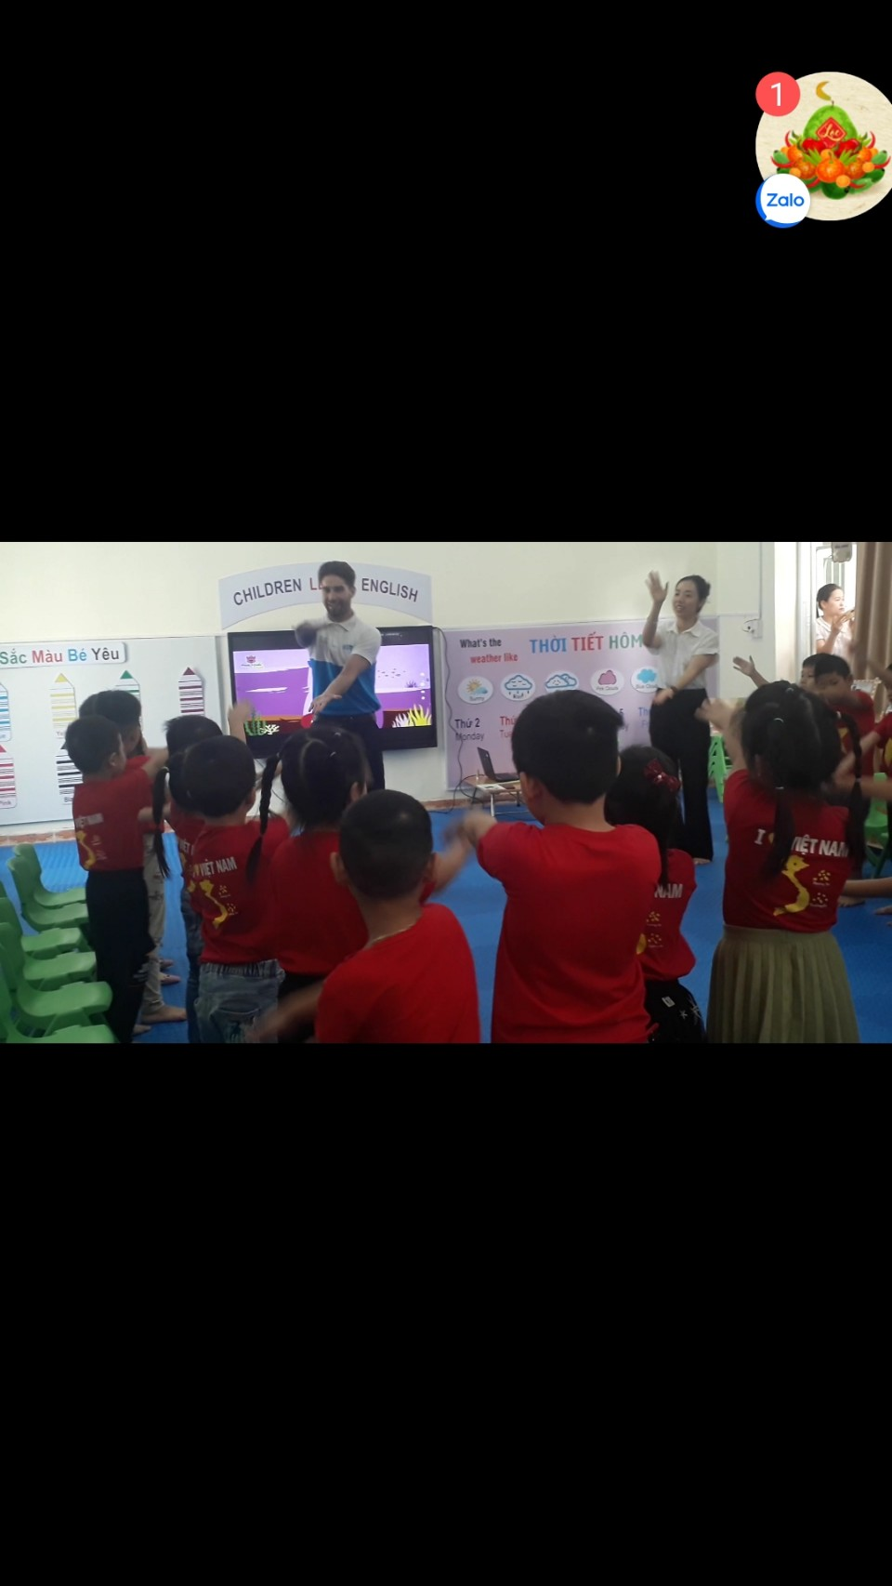
Các bé lớp 5 Tuổi tham gia HĐ làm quen T.A do thấy giáo Tyler điều hành.
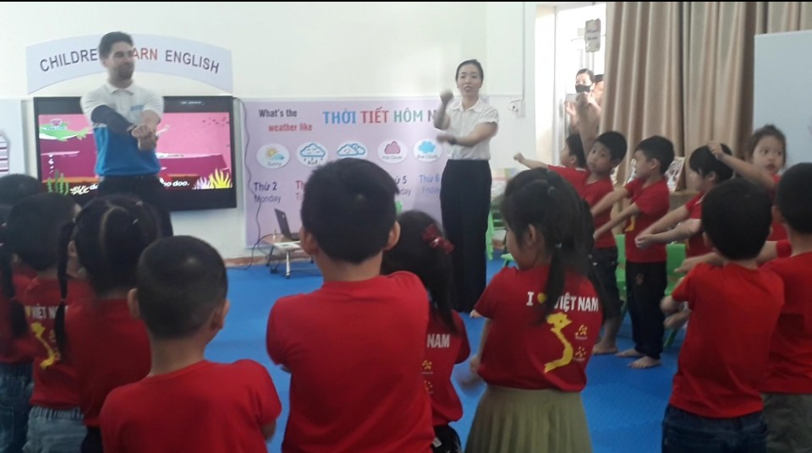

Các bé đang chơi các trò chơi cùng thầy giáo trong giờ tổ chức HĐ cho trẻ LQTA

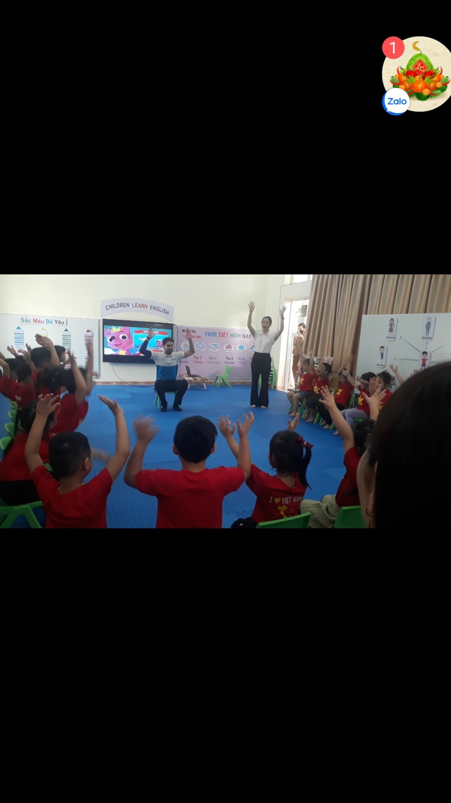
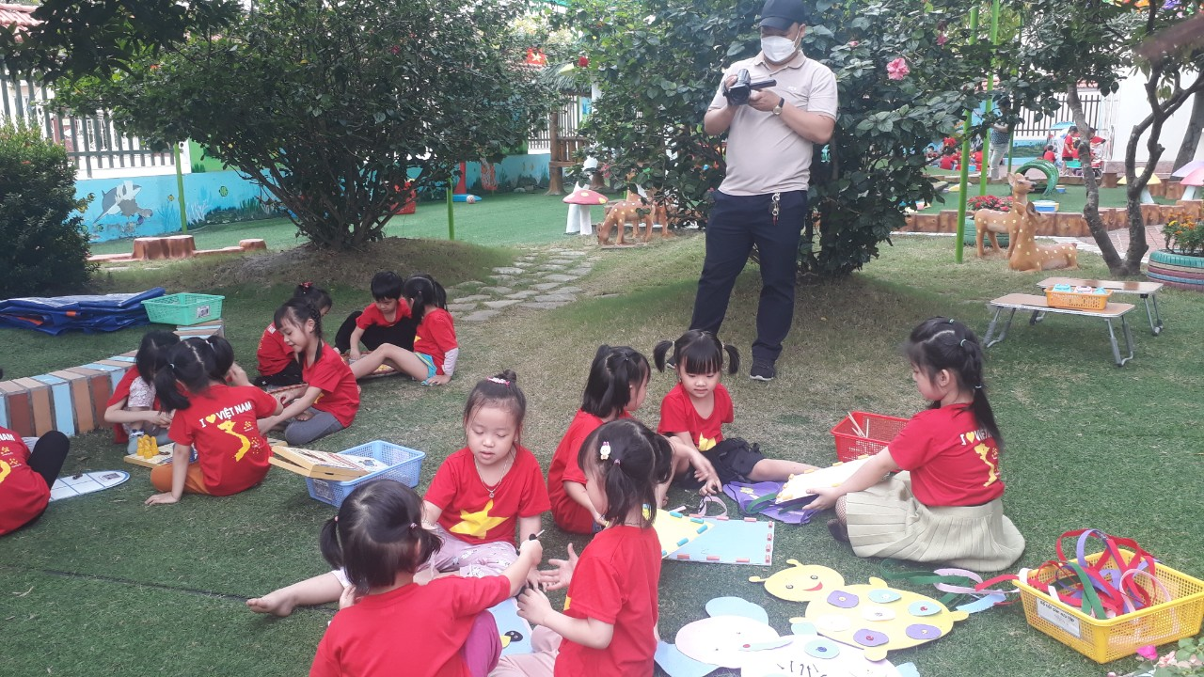
Môi trường ngoài sân trường. Các bé 5T đang trải nghiệm cùng các T/c dân gian.

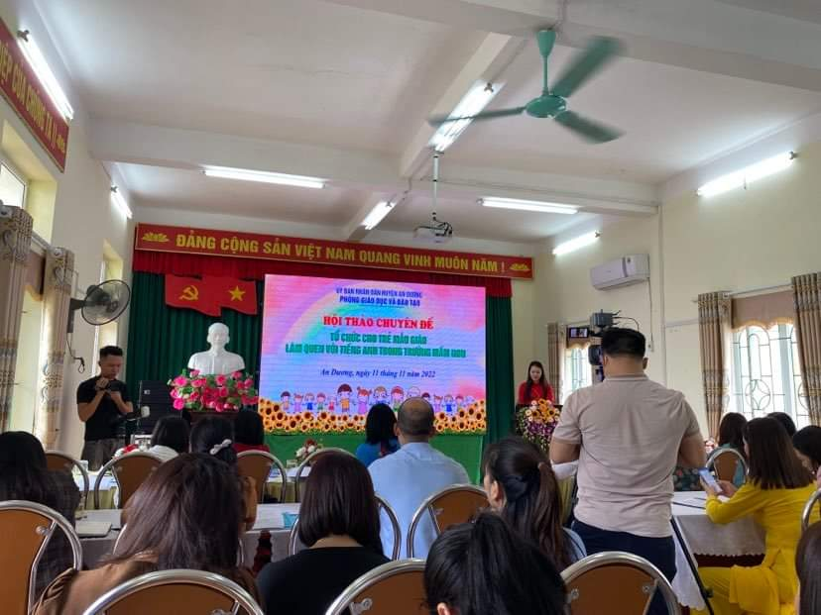
Đ/c Nguyễn Thị Huyền- Phó Trưởng phòng GD & ĐT khai mạc tại Hội thảo.

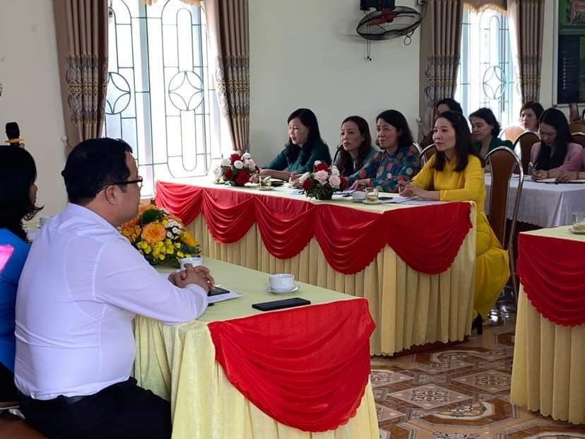
Đồng chí Đặng Thanh Giang – Hiệu trưởng trường Mầm non Đặng Cương cùng các Đ/c lãnh đạo trong Hội thảo chuyên đề” Tổ chức cho trẻ mẫu giáo LQTA”.

Hội thảo chuyên đề “ Tổ chức cho trẻ mẫu giáo làm quen tiếng anh” đã thành công tốt đẹp. Sau Hội thảo đây sẽ là nội dung có sức lan tỏa và được phát huy tại nhiều trường mầm non tại huyện an Dương trong đó có Trường Mầm non Đặng Cương.

